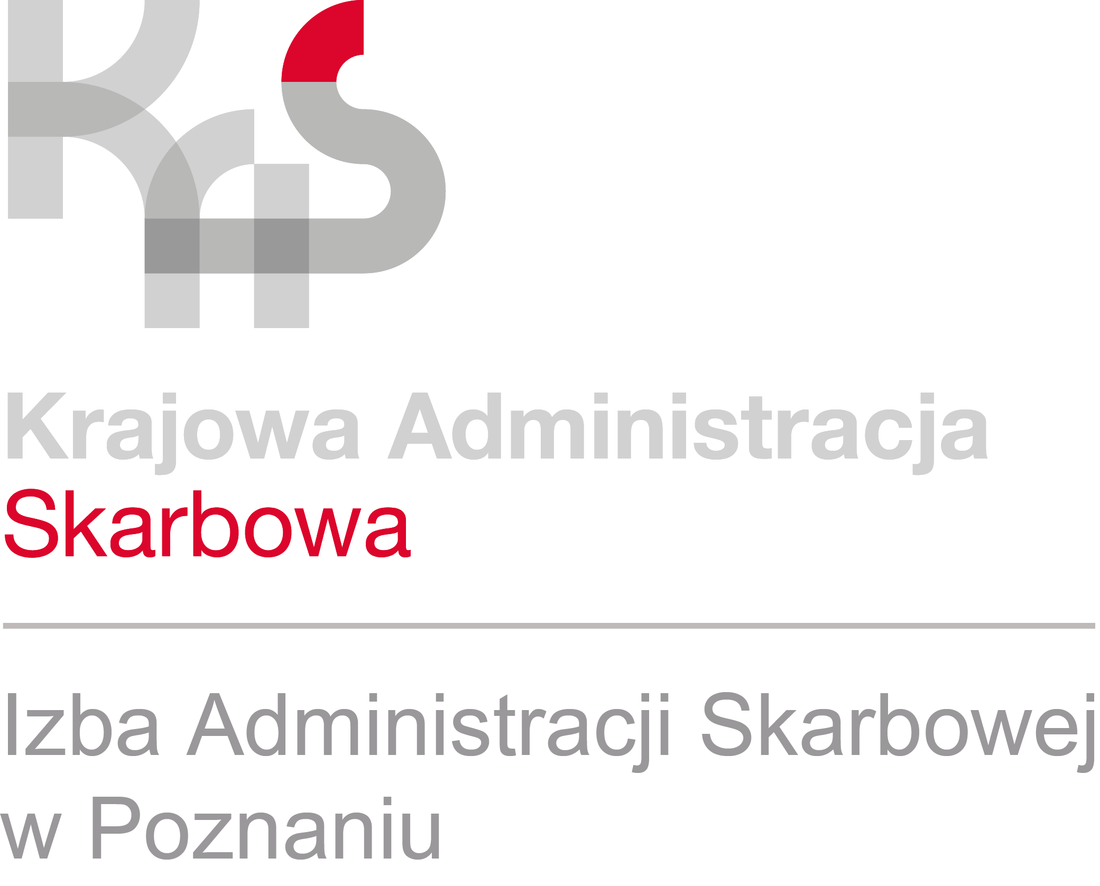
INFORMACJA PRASOWA
03.08.2021 r.

Ostrzegamy przed kolejną próbą oszustwa na „urząd skarbowy”
- Uwaga na SMS-y z fałszywą informacją, że odbiorca musi opłacić zaległy podatek w niewielkiej kwocie.
- Aby nakłonić odbiorców do zapłaty, oszuści rozsyłają wiadomości z numeru, który identyfikuje się jako „PODATNIK”.
- W SMS znajduje się link do strony www – skorzystanie
z niego grozi przejęciem konta bankowego przez przestępców.

Aby dodatkowo skłonić odbiorcę SMS-a do reakcji, oszuści grożą, że jeśli odbiorca nie zapłaci „podatku”, przekażą sprawę do służb windykacyjnych.
W treści wiadomości SMS umieścili link do strony internetowej, na której można opłacić rzekomą zaległość.
W rzeczywistości jest to fałszywa strona, która podszywa się pod usługę PayU.
Jeśli wprowadzą Państwo tam dane – przestępcy mogą przejąć Państwa konto bankowe – przestrzega Małgorzata Spychała-Szuszczyńska, rzecznik prasowy Izby Administracji Skarbowej w Poznaniu
Jeśli otrzymają Państwo taką podejrzaną wiadomość – prosimy zgłosić to
do najbliższej jednostki Policji i poinformować nas o tym e-mailowo na adres incydent@mf.gov.pl.

